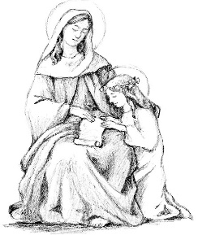
Formularz zgłoszeniowy
Parafia św. Anny w Kopenhadze

ROK SZKOLNY 2022/2023 kl…………

wypełniamy DRUKOWANYMI LITERAMI.

Imię i nazwisko dziecka __________________________________
CPR _ _ _ _ _ _ - _ _ _ _ Miejsce urodzenia ______________

Dane rodziców do kontaktu
Imię i nazwisko ojca _____________________________________
CPR _ _ _ _ _ _ - _ _ _ _ Wyznanie ______________________
telefon _ _ _ _ _ _ _ _ Adres emailowy __________________

Imię i nazwisko matki ___________________________________
CPR _ _ _ _ _ _ - _ _ _ _ Wyznanie ______________________
telefon _ _ _ _ _ _ _ _ Adres emailowy __________________

Adres zamieszkania
Ulica __________________________________________________
Miasto __________________________Kod _ _ _ _

Przyjęte przez dziecko sakramenty
Chrzest 1) Rok_________Parafia____________________________
Pierwsza Komunia św. Rok________Parafia__________________

1)Proszę dołączyć wyraźną KOPIĘ metryki chrztu
2) Oświadczenie rodziców - Wyrażamy zgodę / nie wyrażamy zgody na robienie zdjęć naszemu dziecku i umieszczanie ich w mediach społecznościowych dostępnych w parafii św. Anny. Niepotrzebne skreślić.
3)Po wypełnieniu proszę wydrukować i oddać w zakrystii lub odesłać pod adres katechezakopenhaga@gmail.com

